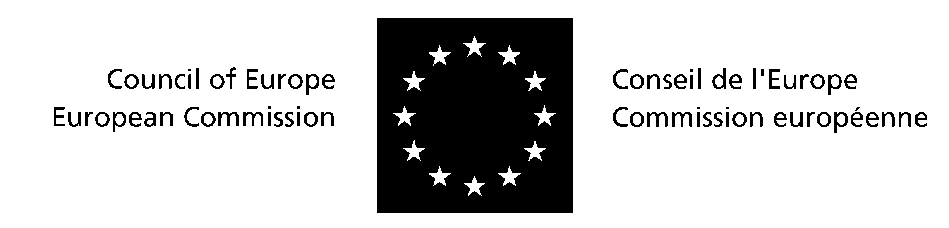

ONG „Juriştii pentru Drepturile Omului”

Seminar pentru avocaţi privind
Convenţia pentru apărarea drepturilor omului
şi libertăţilor fundamentale

Chişinău, 3 - 5 februarie 2006

AGENDA

Seminar organizat de Directoratul general pentru Drepturile Omului (DG II) in cooperare cu organizaţia obştească „ Juriştii pentru Drepturile Omului” şi Baroul Avocaţilor din Republica Moldova

Vineri, 3 februarie

9h00 - 9h30 Sosirea şi înregistrarea participanţilor, repartizarea materialelor

9h30 - 9h45 Deschiderea seminarului; expunerea programului şi a obiectivelor; introducerea formatorilor
D-a Johanna BERGER, reprezentantul Consiliului Europei, Biroul RSSG in Moldova
Dl Valeriu GRIŢCO, Vice-preşedinte al Baroului Avocaţilor din Republica Moldova
Dl Vitalie NAGACEVSCHI, Preşedintele organizaţiei obşteşti „Juriştii pentru Drepturile Omului”

9h45 - 10h30 Introducere în Convenţia Europeană pentru Drepturile Omului (CEDO). Criteriile de admisibilitate a unei cereri individuale la Curtea Europeană a Drepturilor Omului (prima parte)
D-a Olivia PÎRŢAC, consilier juridic, Centru Independent de Jurnalism

10h30 - 10h45 Pauză de cafea

10h45- 12h00 Introducere în Convenţia Europeană pentru Drepturile Omului (CEDO). Criteriile de admisibilitate a unei cereri individuale la Curtea Europeană a Drepturilor Omului (partea a doua)
D-a Olivia PÎRŢAC, consilier juridic, Centru Independent de Jurnalism

12h00-12h30 Discuţii

12h30-13h00 Sesiune de briefing (doar pentru formatori şi Dl Jean-François AKANDJI-KOMBE, expert al Consiliului Europei )

12h30 - 14h00 Masa

14h00 - 15h00 Drepturile protejate de articolul 3 al CEDO
Dl Veaceslav BALAN, Amnesty International Moldova

15h00 – 15h15 Pauză de cafea

15h15 – 16h00 Obligaţii pozitive ale Statului în temeiul articolului 3 al CEDO
- obligaţia de a efectua o anchetă efectivă
- protecţia persoanelor vulnerabile (copiii, deţinuţii, străinii)
- asigurarea condiţiilor minime de detenţie
Dl Veaceslav BALAN, Amnesty International Moldova

16h00 – 16h30 Discuţii

16h30 – 17h30 Exerciţiu practic. Lucru in echipe pe un caz practic privind admisibilitatea şi articolul 3 al CEDO: discuţii în baza argumentelor prezentate de echipe

17h30 Fourchet

17h30 – 18h00 Sesiune de briefing (doar pentru formatori şi Dl Jean-François AKANDJI-KOMBE, expert al Consiliului Europe)

Sâmbătă, 4 februarie

9h30 – 10h30 Introducere în dreptul la libertate şi siguranţă garantat de articolul 5 al CEDO
- aspectele generale
- prezumţia de libertate
- principiul legalităţii
- cazurile de lipsire de libertate ( articolul 5§1 a f din CEDO )
- dreptul la reparaţie.
Dl Vladislav GRIBINCEA, membru al organizaţiei obşteşti „Juriştii pentru drepturile omului”

10h30 – 10h45 Pauză de cafea

10h45 - 11h45 Garanţii în cazul lipsirii de libertate în cadrul unei proceduri penale
- Bănuiţii
- Condamnaţii
- Procedura de extrădare
- Exigenţele articolului 5§2, 3, 4
Dl Vladislav GRIBINCEA, membru al organizaţiei obşteşti „Juriştii pentru drepturile omului”

11h45 – 12h30 Discuţii

12h30 – 13h00 Sesiune de briefing (doar pentru formatori şi Dl Jean-François AKANDJI-KOMBE, expert al Consiliului Europe)

12h30 – 14h00 Pauză de masă

14h00 - 15h00 Discuţii pe marginea hotărârilor în care a fost constatată violarea articolelor 3 şi 5 ale Convenţiei de către Republica Moldova

15h00 - 16h00 Lucru in echipe pe două cazuri practice privind articolul 5 al Convenţiei

16h00 – 16h15 Pauză de cafea

16h15 - 17h15 Echipele prezintă argumentele lor: proces fictiv
Comentarii şi discuţii

17h15 Sfârşitul zilei

17h15 – 17h45 Sesiune de briefing (doar pentru formatori şi Dl Jean-François AKANDJI-KOMBE, expert al Consiliului Europe)

Duminică, 5 februarie

9h30 - 10h45 Completarea formularului cererii individuale - exerciţiu practic: completaţi formularul cu elemente dintr-un caz practic in baza articolelor 3 şi 5 ( inclusiv admisibilitatea)

10h45 - 11h00 Pauză de cafea

11h00 - 11h30 Prezentarea formularului cererii individuale - exerciţiul practic: completaţi formularul cu elemente dintr-un caz practic care vizează articolele 3 şi 5 ale Convenţiei ( inclusiv admisibilitatea)

11h30 - 12h15 Discuţii asupra exerciţiului ce ţine de formular.
Prezentarea bazei de date HUDOC

12h15 - 12h45 Concluzii, evaluare, încheierea seminarului

12h45 - Masa

12h45 - 13h15 Sesiune de briefing (doar pentru formatori şi Dl Jean-François AKANDJI-KOMBE, expert al Consiliului Europe)

